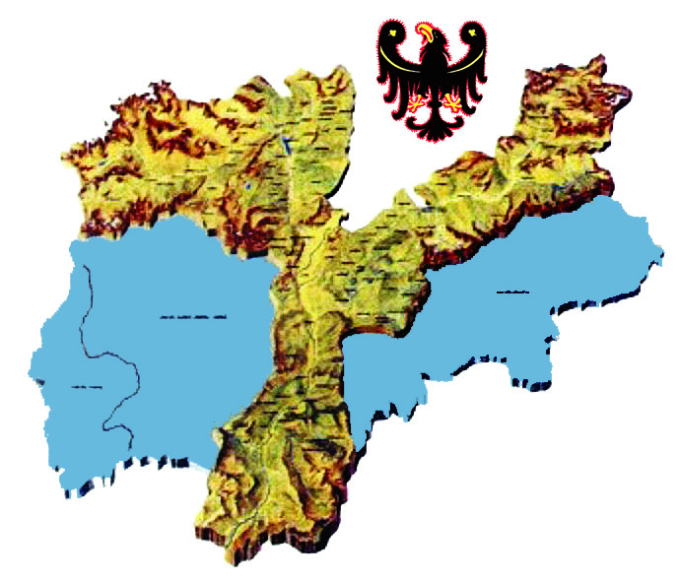
Egr. signor

SINDACO DEL COMUNE DI
______________________________

- domanda di lavoro stagionale 2022 -
PROGETTO OCCUPAZIONALE BIM ADIGE–SOVA

Il sottoscritto/ la sottoscritta:
Cognome ________________________________________________________________________
Nome___________________________________________________________________________
Codice fiscale ____________________________________________________________________
nato/a a ______________________________ (prov ______) il _____________________________
cittadinanza______________________________________________________________________
residente a ________________ (prov____) via/piazza ____________________________________
telefono _________________________________________________________________________
indirizzo di posta elettronica _________________________________________________________
CHIEDE
di essere assunto nell’ambito del Progetto occupazionale BIM ADIGE – SOVA 2022.

A tal fine, ai sensi degli artt. 46 e 47 del D.P.R 445/2000, consapevole delle sanzioni penali, nel caso di dichiarazioni non veritiere, di formazione o uso di atti falsi, richiamate dall’art. 76 del D.P.R. 28 dicembre 2000, n. 445, nonché della decadenza dai benefici conseguenti al provvedimento eventualmente emanato sulla base della dichiarazione non veritiera, qualora dal controllo effettuato emerga la non veridicità del contenuto di taluna delle dichiarazioni rese (art. 75 D.P.R. 28 dicembre 2000, n. 445)

DICHIARA

□ di essere residente in via continuativa da almeno 5 anni in Provincia di Trento in uno dei comuni aderenti al Consorzio dei Comuni del Bacino Imbrifero Montano dell’Adige.
□ di essere in stato di disoccupazione

Luogo e data___________________

Firma _______________________________________

Ai sensi dell’art. 38 del DPR 445 del 28/12/2000, la presente è stata:
□ sottoscritta e presentata unitamente a copia fotostatica non autenticata di un documento di identità del sottoscrittore
□ sottoscritta, previa identificazione del richiedente, in presenza del dipendente addetto (nome cognome del dipendente comunale: ______________________________________________)

